PROCESO A IMPLEMENTAR (fproceso)
Nombre del proceso: | ORDEN DE PROCESO ajustar time out socket adapter SRI | Frecuencia: (diaria, semanal, mensual, trimestral, anual, eventual, etc.) | EVENTUAL
Módulo: |  | Equipo en que debe correr: | Producción
Solicitado por: | Fernando Andrade | Fecha de solicitud: | 08/Diciembre/2021
Autorizado por: | Dario Barco | Vto.Bno.Producción:
Ejecutado por: | IDS | Fecha de ejecución: | 08/Diciembre/2021
Hora inicio: | 23:30 PM | Hora fin: | 00:00 AM
Verificado por: |  | Fecha y hora de verificación: | 08/Diciembre/2021
Objetivo/Descripción del proceso:
ORDEN DE PROCESO ajustar time out socket adapter SRI

Consideraciones antes de la ejecución del proceso:
Momento de ejecución: | Entre las 23:30 PM y 1:30AM
Archivos que necesitan respaldo: | Ninguno.

Paso | Actividad | Re-ejecutable Si/No | Responsable
1 | Ingrese al servidor seguro y abre el navegador de su preferencia, una vez abierto el navegador, ingrese a la siguiente URL:  https://OFMCANP1:8250/console  Ingresar el user y password. | SI | IDS
2 | En el menú izquierdo ingresar a: Deployments  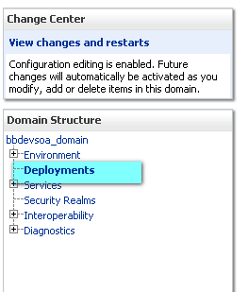  Buscar (ctrl +f ) socket, click en SocketAdatpter  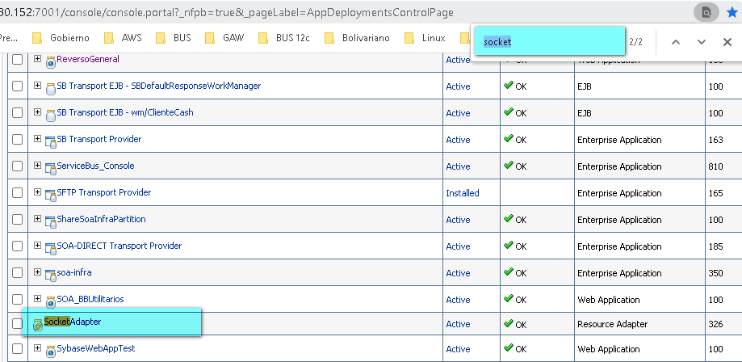  Click en Configuration  Luego click en Outbound Connection Pools  Click en javax.resource.cci.ConnectionFactory para expander el contenido  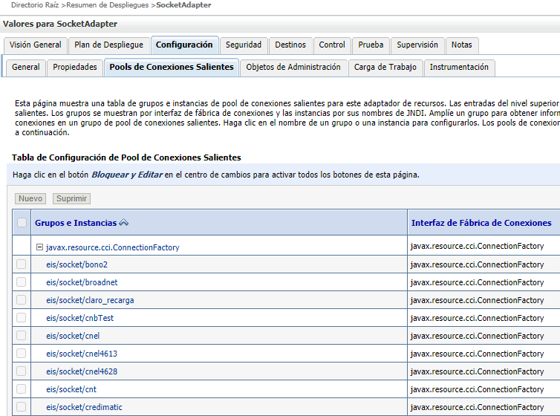  Buscar (ctrl +f ) eis/socket/sri, click en eis/socket/sri  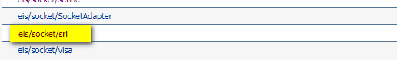  Click en Properties  En la fila TimeOut, modificar el PropertyValue, dar click y cambiar el valor en 8000 y presionar Enter  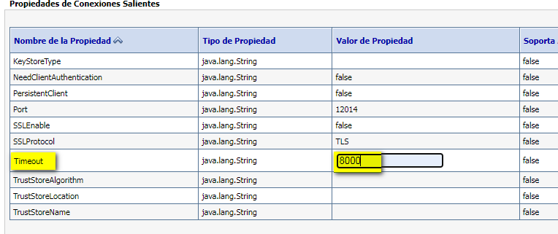  Dar click en Save para guardar los cambios  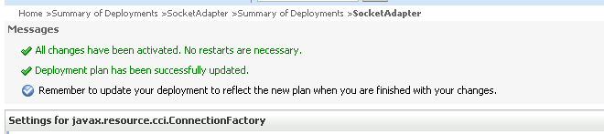  Dar click en Deployments, ubicado en la parte superior derecha  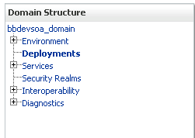  Buscar SocketAdapter  Click en el “Check” del SocketAdapter  En la parte superior dar click en Update  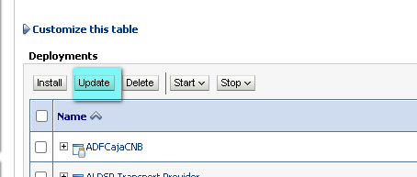  Dar clic en terminar  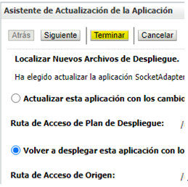  Luego clic en activar cambios  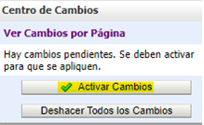 | SI | IDS
3 | Repetir todos los pasos anteriores (2) pero sobre el link  https://OFMCOREP1:8250/console | SI | IDS

Consideraciones después de la ejecución del proceso:

NINGUNA

Reportes a usuarios: | landrada@bolivariano.com
Archivos a usuarios: | Ninguno

Observaciones:
Ninguna

